Demo Yayınevi Tanıtım Bülteni
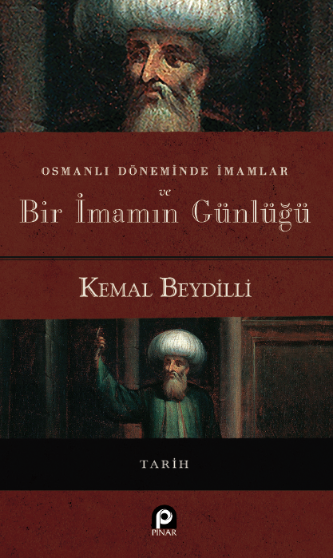 | Eser Adı: OSMANLI DÖNEMİNDE İMAMLAR VE BİR İMAMIN GÜNLÜĞÜ  Yazar Adı: KEMAL BEYDİLLİ  Tür Serisi: Osmanlı Dönemi/Tarih  Cilt Bilgisi: AMERİKAN  Kitap Dili: Türkçe  İç Sayfa: HOLMEN SB 60  Kapak: BRISTOL AMERİKAN 230  Selefon Türü: MAT SELEFON  Basım Tarihi: 2025  Sayfa Sayısı: 360  Kitap Boyutları: 135 X 210 mm  ISBN No: 9789753524742  Etiket Fiyatı: 475,00 TL
Kitap Tanıtım Yazısı : (Arka Kapak)

Kitabın detay sayfasına buradan ulaşabilirsiniz :
https://www.pinaryayinlari.com/kitaplar/osmanli-doneminde-imamlar-ve-bir-imamin-gunlugu-263.html
Pınar Yayınları



